TRƯỜNG ĐẠI HỌC BÁCH KHOA HÀ NỘI

VIỆN CÔNG NGHỆ THÔNG TIN VÀ TRUYỀN THÔNG

──────── * ───────

ĐỒ ÁN

**Project 2**

**Xây dựng công cụ Image Map Generator**

Sinh viên thực hiện: **Vương Minh Anh**

Lớp CN-CNTT1-K61

Giáo viên hướng dẫn: ThS.**Nguyễn Đức Tiến**

HÀ NỘI 12-2018

# PHIẾU GIAO NHIỆM VỤ ĐỒ ÁN MÔN HỌC

**1. Thông tin về sinh viên**

Họ và tên sinh viên: Vương Minh Anh

Điện thoại liên lạc: 0971412638 Email: vuongminhanhsnail@gmail.com

Lớp: CN-CNTT1 k61 Hệ đào tạo: đại học chính quy

Thời gian làm đồ án: Học kì 20181

**2. Mục đích nội dung của đồ án**

* *xây dựng công cụ  Image Map Generator*

**3. Các nhiệm vụ cụ thể của ĐATN**

* Tìm hiểu ngôn ngữ lập trình C# kết hợp windowForm
* Phân tích/ Thiết kế/Phát triển/Triển khai/Nâng cấp…
* Kiểm thử….
* Tổng kết và đánh giá.

**4. Lời cam đoan của sinh viên:**

Tôi Vương Minh Anh cam kết đồ án là công trình nghiên cứu của bản thân tôi dưới sự hướng dẫn của giáo viên. Các kết quả nêu trong đồ án là trung thực, không phải là sao chép toàn văn của bất kỳ công trình nào khác.

|  |  |
| --- | --- |
|  | *Hà Nội, ngày 28 tháng 12 năm 2018*  Tác giả đồ án  Vương Minh Anh |

**5. Xác nhận của giáo viên hướng dẫn về mức độ hoàn thành của đồ án**

|  |  |
| --- | --- |
|  | *Hà Nội, ngày … tháng … năm …..*  Giáo viên hướng dẫn |

MỤC LỤC

PHIẾU GIAO NHIỆM VỤ ĐỒ ÁN MÔN HỌC

PHẦN I: ĐẶT VẤN ĐỀ VÀ ĐỊNH HƯỚNG GIẢI PHÁP

1.1. Tổng quan

1.1.1. Các vấn đề, khó khăn hiện tại

1.1.2. Mục tiêu cần đạt được

1.1.3. Lựa chọn và định hướng thiết kế

1.2. Thuật toán

1.3. Các phần cứng sử dụng trong hệ thống

1.4. Các phần mềm tích hợp

1.5. Các framework/thư viện lập trình

1.6. Ứng dụng các kỹ thuật vào bài toán đã đề ra

1.7. Xu hướng phát triển ứng dụng

PHẦN II: PHÂN TÍCH VÀ THIẾT KẾ HỆ THỐNG

2.1. Các chức năng

2.2. Usecase

2.3. Thuật toán cốt lõi

2.4. Các lớp đối tượng

2.5. Thiết kế giao diện/layout

PHẦN III: CÀI ĐẶT VÀ TRIỂN KHAI GIẢI PHÁP

3.1. Tính năng 1

3.2. Tính năng 2

3.3. Tính năng 3

3.4. Giao diện 1

3.5. Giao diện 2+3……………………………………………………………….

PHẦN IV: KẾT LUẬN

TÀI LIỆU THAM KHẢO

DANH MỤC CÁC TỪ VIẾT TẮT VÀ THUẬT NGỮ

|  |  |  |
| --- | --- | --- |
| **Số thứ tự** | **Từ viết tắt** | **Ý nghĩa** |
| 1 | ĐA | Đồ án |
| 2 | OS | Operating System – Hệ điều hành |
| 3 | SDK | Software Development Kit – Bộ công cụ phát triển phần mềm |

# PHẦN I: ĐẶT VẤN ĐỀ VÀ ĐỊNH HƯỚNG GIẢI PHÁP

* *Trình bày định hướng giải quyết các vấn đề đặt ra;*
* *Giới thiệu tóm tắt về cơ sở lý thuyết, công nghệ, kỹ thuật, công cụ được lựa chọn để giải quyết các vấn đề đặt ra;*
* *Dưới đây là một số gợi ý viết, không bắt buộc phải đầy đủ.*

## Tổng quan

### Các vấn đề, khó khăn hiện tại

* Các vấn đề :
  + - Chung:
* Cần phải tìm hiểu về ngôn ngữ C#
* Cần tìm hiểu về Window Form C#
* Cần phải học sử dụng visual studio
  + - Về đề tài:
* Hiển thị ảnh lên giao diện Desktop
* Dùng chuột chấm các điểm liên ảnh Desktop --> qui đổi ra tọa độ chuột
* Gen ra file html theo mẫu trong link ví dụ
* Các khó khăn :
* Chưa sử dụng ngôn ngữ C#
* Chưa sử dụng ngôn ngữ C#
* Chưa sử dụng visual studio
* Khả năng đọc tài liệu còn hạn chế
* Chưa bao giờ tiếp xúc với công cụ tương tự

### Mục tiêu cần đạt được

* Mục tiêu chung :
* Làm quen được với ngôn ngữ C# .
* Làm quen với Winform Form C# .
* Làm quen sử dụng visual studio .
* Mục tiêu riêng :
* Hiển thị ảnh lên màn hình .
* Qui ra tọa độ chuột .
* Hiển thị tọa độ theo form .
* Cải thiện vốn tiếng Anh và khả năng đọc tài liệu .

### Lựa chọn và định hướng thiết kế

* Sử dụng visual studio 2017 làm lựa chọn
* Định hướng thiết kế dựa trên yêu cầu đề tài:
  + Tạo options để load ảnh
  + Đầu tiên cần cần hiển thị được ảnh lên pictureBox
  + Click chuột hiển thị ra tọa độ theo 1 form

## 1.1. Thuật toán

Thuật toán sử dụng , tính chất hình học:

* Tính tọa độ của điểm trong ảnh
* Thuật toán kiếm tra đã chọn file hay chưa
* …………..

## Các phần cứng sử dụng trong hệ thống

* Không sử dụng gì liên quan phần cứng .

## Các phần mềm tích hợp

* Không sử tích hợp phần mềm gì .

## Các framework/thư viện lập trình

Các thư viện C# và winform:

* using System;
* using System.Collections.Generic;
* using System.ComponentModel;
* using System.Data;
* using System.Drawing;
* using System.Linq;
* using System.Text;
* using System.Threading.Tasks;
* using System.Windows.Forms;
* using System.Net;

## Ứng dụng các kỹ thuật vào bài toán đã đề ra

Các kĩ thuật sử dụng :

* Sử dụng winform kéo thả
* Sử dụng propeties trong winform để điều chỉnh các tính chất
* Sử dụng công cụ google để tra cứu
* Sử dụng OpenFileDialog để mở folder chọn ảnh
* Sử dụng thư viện System.Net để lấy ảnh từ trên mạng
* Sử dụng các lệnh rẽ nhánh
* Sử dụng các event
* Kĩ thuật kết hợp thuật toán và câu lệnh
* Kĩ thuật sửa lỗi code
* ………..

Cụ thể về kĩ thuật :

Để tính tọa độ điểm ảnh sử dụng tọa độ chuột theo chế độ room của pictureBox :

* Dựa vào tính chất hình
* Dựa vào tọa độ chuột , kích thước ảnh làm thông số tính toán
* Chế độ Zoom nên Image nằm cân xứng trong PictureBox sẽ dễ tính toán
* ……….

## Xu hướng phát triển tương lai

* Có thể tạo được công cụ hoàn chỉnh là ứng dụng image map <http://imagemap-generator.dariodomi.de/> trên ứng dụng Web có nhiều tính năng
* Có thể nối các điểm chuột tạo thành phân vùng để sử dụng

# PHẦN II: PHÂN TÍCH VÀ THIẾT KẾ HỆ THỐNG

* *Phần 2 là nội dung quan trọng nhất của đồ án, là căn cứ chính để đánh giá kết quả*
* *Trình bày chi tiết kết quả phân tích, thiết kế hệ thống (giải pháp)*
* *Dưới đây là một số gợi ý viết, không bắt buộc phải đầy đủ.*

## Các chức năng

* Hiển thị ảnh lên giao diện Desktop
* Qui đổi ra tọa độ chuột
* Gen ra file html theo mẫu trong link ví dụ

## Usecase

Các user- case:

* Người dùng - Chọn ảnh từ FileDialog
* Người dùng - Chọn ảnh lấy từ mạng
* Người dùng - Lấy tọa độ ảnh bằng click chuột

## Thuật toán cốt lõi

Thuật toán cốt lõi :

Miêu tả chi tiết thuật toán :

Mô tả cụ thể để hình dung :

VD:

**-Trường hợp 1**: các kích thước của ảnh nhỏ hơn kích thước pictureBox

WidthPicturebox = pictureBox1.Width;//Độ rộng PictureBox

HeightPictureBox = pictureBox1.Height;//Độ cao của PictureBox

WidthImage = pictureBox1.Image.Width;//Độ rộng của Image- Ảnh

HeightImage = pictureBox1.Image.Height;//Độ cao của Image - Ảnh

e.X : là tọa độ Width của chuột trên PictureBox

e.Y : là tọa độ Height của chuột trên PictureBox

newX = (float)(e.X - (WidthPicturebox - WidthImage) / 2);//tọa độ mới so //với ảnh

newY = (float)(e.Y - (HeightPictureBox - HeightImage) / 2);//tọa độ mới so //với ảnh

Độ rộng Image(WidthImage)

Height của Image

Height của PictureBox

Độ rộng của pictureBox(WidthPicturebox)

-**Trường hợp 2**: kích thước của ảnh có phần lớn hơn kích thước của

PictureBox và Tỉ lệ (Độ dài của Image )/ (Độ dài của pictureBox)> (Độ rộng của Image)/(Độ rộng của PictureBox)

Chế độ Zoom nên Image nằm cân xứng trong PictureBox sẽ dễ tính toán

Đây sẽ là ảnh- Image

Đây là khung PictureBox

Độ rộng Image(WidthImage)

Height của PictureBox

Và độ dài mới của

Image trong PictureBox

Độ rộng của pictureBox(WidthPicturebox)

WidthPicturebox = pictureBox1.Width;//Độ rộng PictureBox

HeightPictureBox = pictureBox1.Height;//Độ cao của PictureBox

WidthImage = pictureBox1.Image.Width;//Độ rộng của Image- Ảnh

HeightImage = pictureBox1.Image.Height;//Độ cao của Image - Ảnh

e.X : là tọa độ Width của chuột trên PictureBox

e.Y : là tọa độ Height của chuột trên PictureBox

newY = e.Y;//Y mới sẽ bằng chính Height của pictureBox

newX = e.X - (WidthPicturebox - WidthImage * newY / HeightImage) / 2;//WidthImage * newY / HeightImage là độ rộng mới của ảnh

-**Trường hợp 3**: kích thước của ảnh có phần lớn hơn kích thước của

PictureBox và Tỉ lệ (Độ dài của Image )/ (Độ dài của pictureBox)< (Độ rộng của Image)/(Độ rộng của PictureBox)

Làm tương tự với trường hợp 2

Có điều bây giờ chiều rộng mới của ảnh sẽ là độ rộng của pictureBox

WidthPicturebox = pictureBox1.Width;//Độ rộng PictureBox

HeightPictureBox = pictureBox1.Height;//Độ cao của PictureBox

WidthImage = pictureBox1.Image.Width;//Độ rộng của Image- Ảnh

HeightImage = pictureBox1.Image.Height;//Độ cao của Image - Ảnh

e.X : là tọa độ Width của chuột trên PictureBox

e.Y : là tọa độ Height của chuột trên PictureBox

newX = e.X;//X mới sẽ bằng chính Width của pictureBox

newY = e.Y - ((HeightPictureBox - (HeightImage * newX / WidthImage)) / 2);//HeightImage * newX / WidthImage là độ dài mới của ảnh

## Các lớp đối tượng

*Biểu đồ lớp:*

Trong biểu đồ lớp: lớp Form1 kế thừa lớp Form

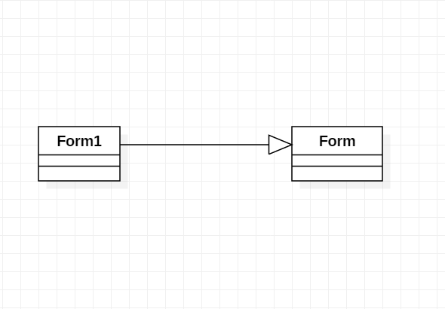

## Thiết kế giao diện/layout

Thiết kế giao diện sử dụng WindowForm với các đối thượng :

* splitContainer
* Panel
* openFileDialog
* pictureBox
* button
* label
* radioButton
* textbox
* Form

# PHẦN III: CÀI ĐẶT VÀ TRIỂN KHAI GIẢI PHÁP

* *Trình bày chi tiết kết quả thực hiện, cài đặt và thử nghiệm hệ thống (giải pháp);*
* *Đánh giá ưu, nhược điểm và khả năng ứng dụng của hệ thống (giải pháp)(thông qua thử nghiệm thực tế hoặc mô phỏng), so sánh với các sản phẩm cùng loại (nếu có).*

## Tính năng 1

* Lựa chọn ảnh bằng lấy từ máy tính hoặc lấy từ trên mạng

Với việc lựa chọn Check ở radioButton

* Local Image thì sẽ vào file DiaLog để chọn ảnh
* NetWork Image đồng thời viết link ảnh vào texBox thì sẽ lấy ảnh trực tiếp trên mạng (trong điều kiện có mạng)

## 

## Tính năng 2

* Click chuột để lấy được tọa độ ảnh

## Tính năng 3

-Tọa độ hiện lên theo form yêu cầu tại textBox

## Giao diện 1

-Local Image

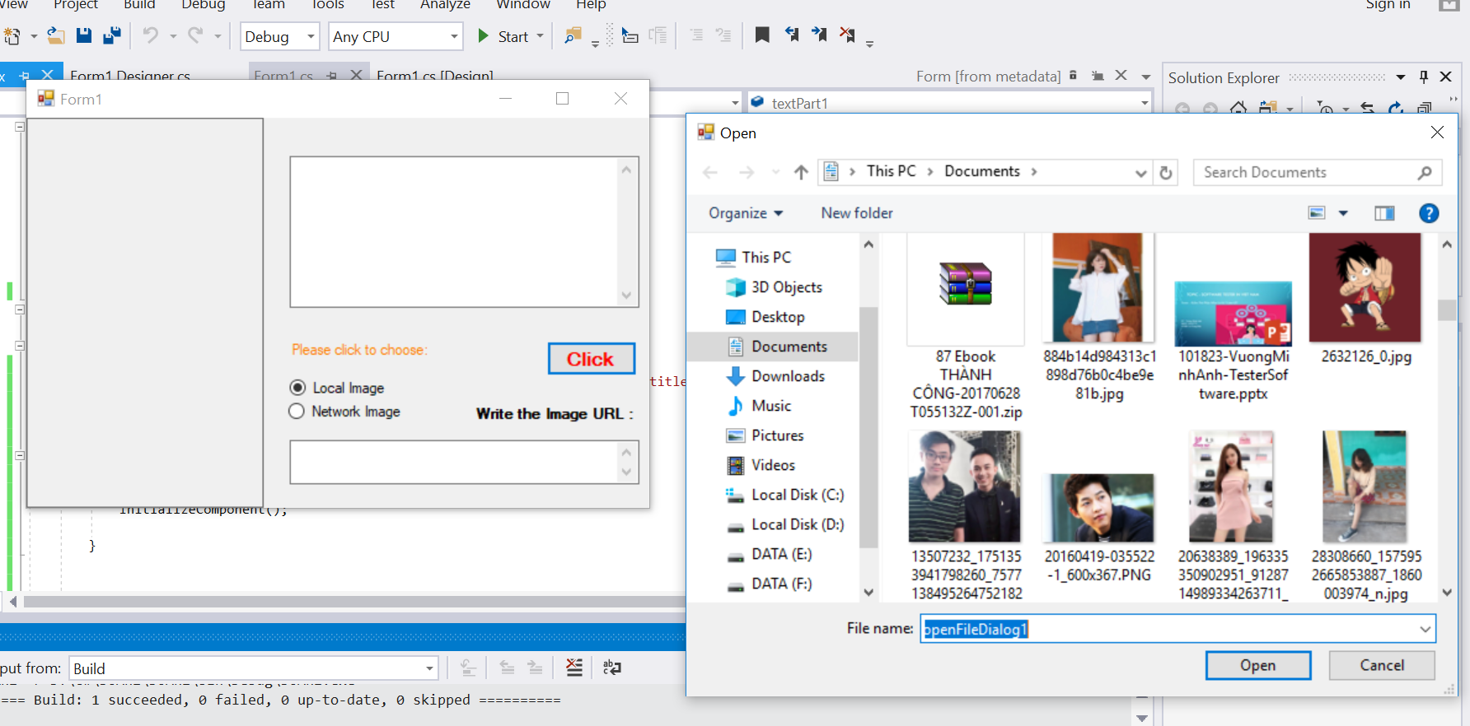

Khi chưa phóng to



Sau khi phóng full màn hình và zoom



* Ảnh NetWork Image

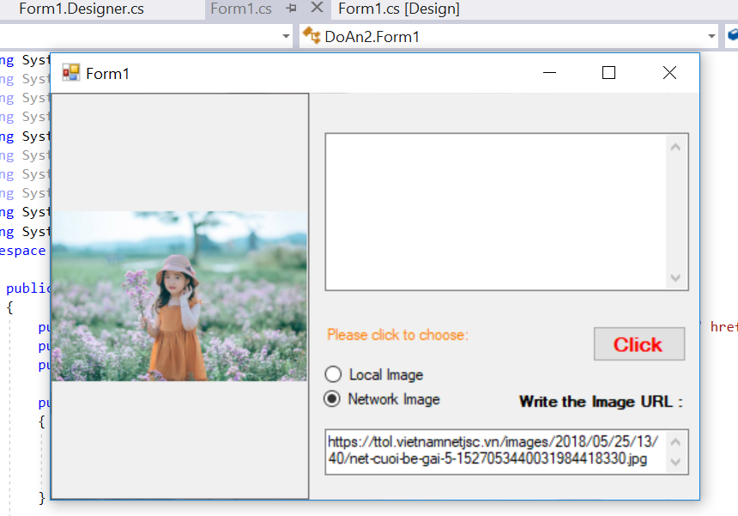

## Giao diện 2+3

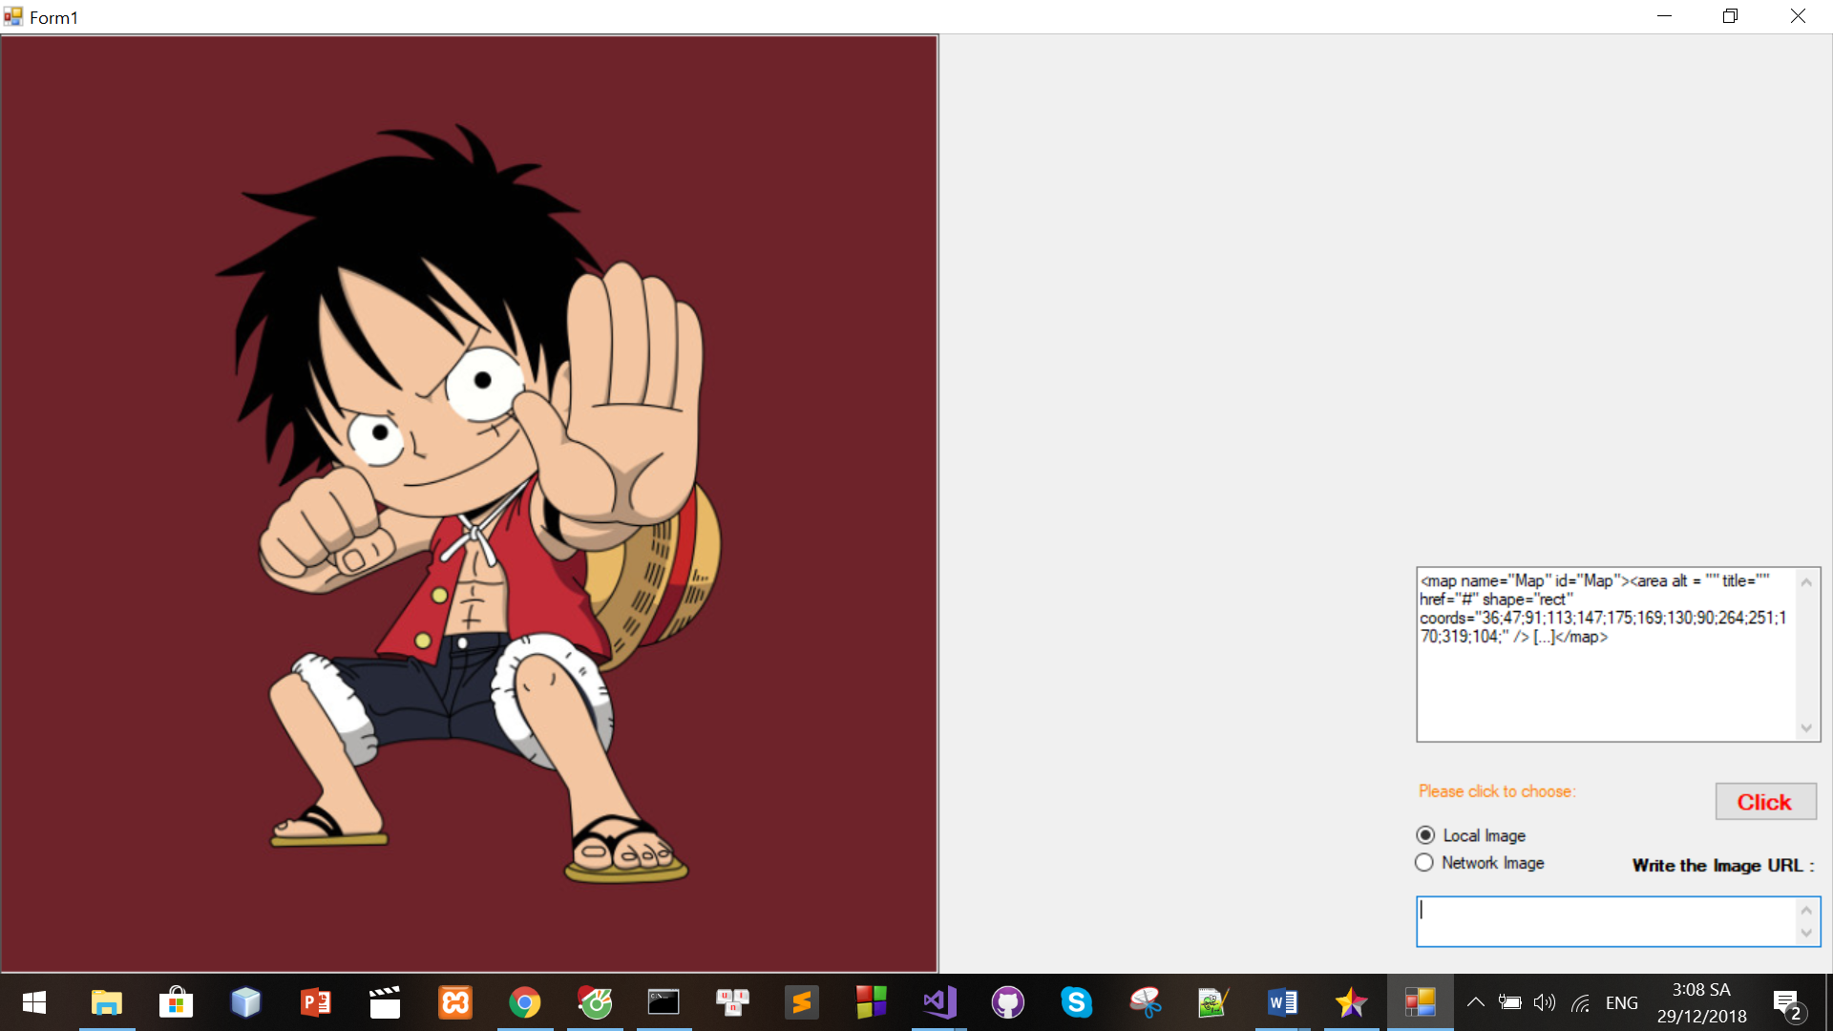

# PHẦN IV: KẾT LUẬN

* Kết luận chung về đồ án :
* Đề tài phù hợp với sinh viên để phát triển các kĩ năng chuyên ngành
* Giúp sinh viên tiếp xúc với ngôn ngữ, công cụ mới, bài toán mới
* Sinh viên cải thiện được kĩ năng tự học học , tự tìm tòi tự sáng tạo rất phù hợp với sinh viên
* Rèn luyện khả năng đọc tài liệu và vốn tiếng anh
* Định hướng :
* Hoàn thiện công cụ hơn để đi sâu vào thực tế sử dụng bằng cách sử dụng Graphic để vẽ tạo các vùng để tạo thêm đối tượng phục vụ nhiều lợi ích cho người dùng
* Hoàn thiện cho giống và nâng cấp công cụ thật
* Về đánh giá đồ án của sinh viên:
* Ưu điểm: Sinh viên hoàn thành các yêu cầu của giáo viên hướng dẫn và biết cách phân tích vấn đề cách sâu xa
* Nhược điểm: chưa thành thạo các nội dun

# TÀI LIỆU THAM KHẢO

**\* *Danh mục sách:***

-Giáo trình C# đại học Bách Khoa Hà Nội

**\* *Danh mục internet:***

1. Qui định về đồ án tốt nghiệp của Viện CNTT-TT  
   <https://soict.hust.edu.vn/index.php/2017/03/16/quy-dinh-ve-do-an-tot-nghiep/>
2. CodeProject, [www.codeproject.com](http://www.codeproject.com).
3. StackOverFlow https://stackoverflow.com/